Инструкция по импорту данных в Virtuoso

14.09.2016

**Оглавление**

1. Текущая версия онтологии:

2. Схема экспорта, интеграции и импорта данных

3. Описание импорта данных в Virtuoso

Шаг 1: Статьи со ссылками на внутренние документы (GLANCE API)

Шаг 2: Импорт метаданных о статьях из CERN Document Server

Шаг 3: Импорт метаданных внутренних документов из CERN Document Server

Шаг 4: Импорт метаданных датасетов

# 1. Текущая версия онтологии:

ATLAS-2016-09-12.owl

<owl:Ontology rdf:about="http://nosql.tpu.ru:8890/DAV/home/dba/ATLAS">

<owl:imports rdf:resource="http://xmlns.com/foaf/0.1/"/>

</owl:Ontology>

Таблица 1 – Базовые классы онтологии и их связи

|  |  |
| --- | --- |
| **Название класса** | **Описание** |
| *ExperimentAttribute* | Класс включает объектные свойства, описывающие атрибуты эксперимента |
| *PhysicsExperiment* | Класс, описывающий физический эксперимент набором объектных атрибутов (Energy, Luminosity, PhysTopic, Project) |
| *Document* | Класс, описывающий документы в ATLAS: статьи, внутренние документы, препринты, и т.д. |
| *ATLASMember* | Члены коллаборации ATLAS, которые являются авторами документов |
| *Person* | Класс, описывающий любого автора документа, в том числе и не входящего в ATLAS Collaboration |
| *DataSample* | Класс описывает наборы данных, используемых в физическом анализе |

Таблица 2 – Object Properties & Datatype Properties для всех классов

|  |  |  |
| --- | --- | --- |
| **Название класса** | **Object Properties (Domain)** | **Datatype Properties** |
| *Document* | hasAuthor | hasGLANCE_ID |
|  | hasProject | hasAbstract |
|  | usedIn | hasArXivCode |
|  | referTo | hasCDS_ID |
|  | isBasedOn | hasCDSInternal |
|  |  | hasCreationDate |
|  |  | hasDOI |
|  |  | hasFullTitle |
|  |  | hasKeyword |
|  |  | hasPublicationInfo |
|  |  | hasRefCode |
|  |  | hasReportNumber |
|  |  | HasShortTitle |
|  |  | hasLabel |
|  |  | hasPublicationYear |
|  |  | hasURL |
|  |  | hasURLFulltext |
|  |  | hasDocument_ID |
| *Document:JournalIssue* | containsPublication | hasTitle |
|  | publishedIn | hasVolume |
|  |  | hasYear |
| *DataSample* | hasCampaign | hasAMITag |
|  | usedIn | hasStatus |
|  | hasPhysGroup | hasTimestamp |
|  | hasGenerator | hasDatasetID |
|  | hasDatasetFormat | hasDatasetName |
|  | hasDataSampleType | hasEvents |
|  | hasProductionStep | hasFileSizeMB |
|  | hasProject | hasFiles |
|  | hasPhysGroup | hasPhysKeyword |
| *PhysicsExperiment* | hasAttribute |  |
|  | hasEnergy |  |
|  | hasLuminosity |  |
|  | hasPhysTopic |  |
|  | hasProject |  |
| *ExperimentAttribute* | hasAttribute |  |

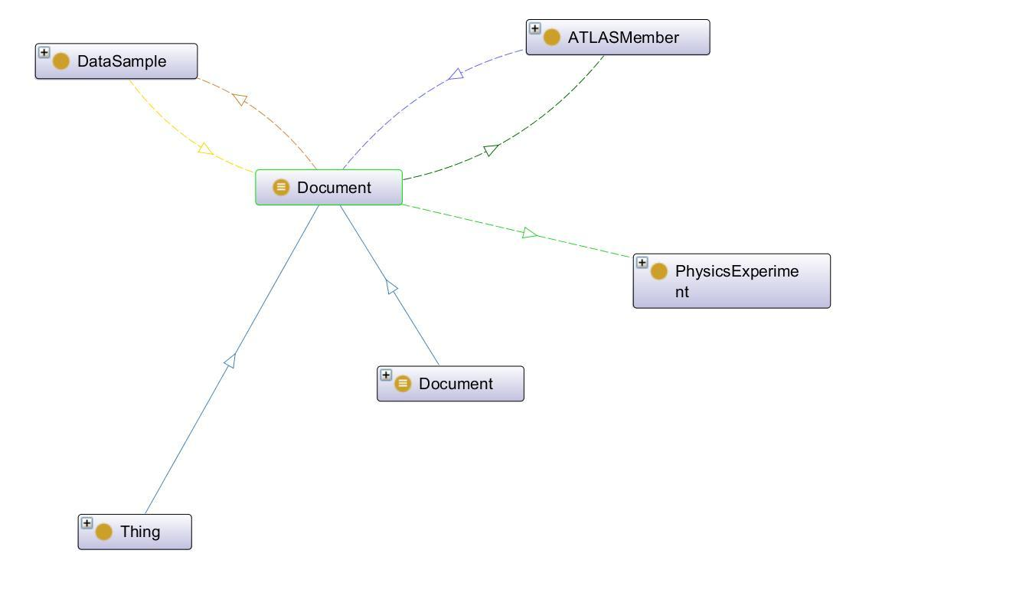

Рисунок 2 – Верхний уровень классов онтологии ATLAS

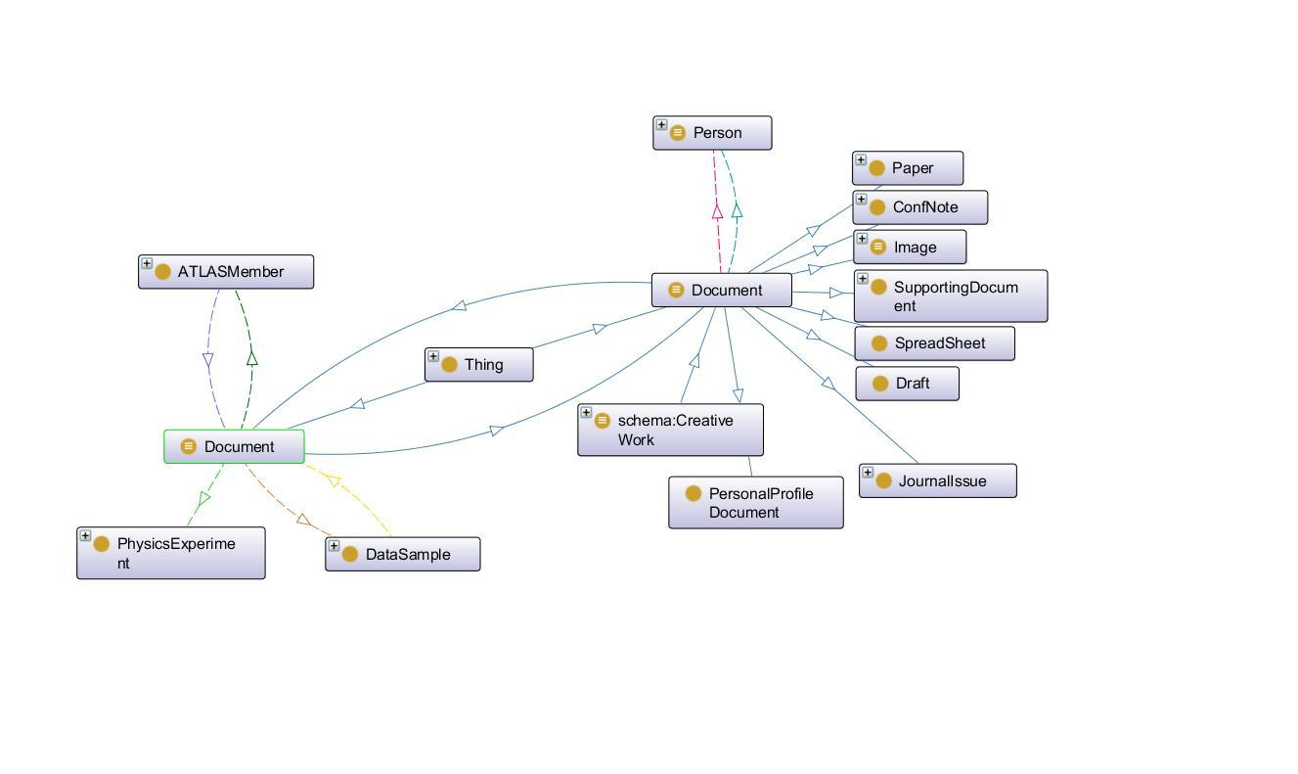

Рисунок 3 – Подклассы класса «Document», связь «Document-ATLASMember-PhysicsExperiment-DataSample»

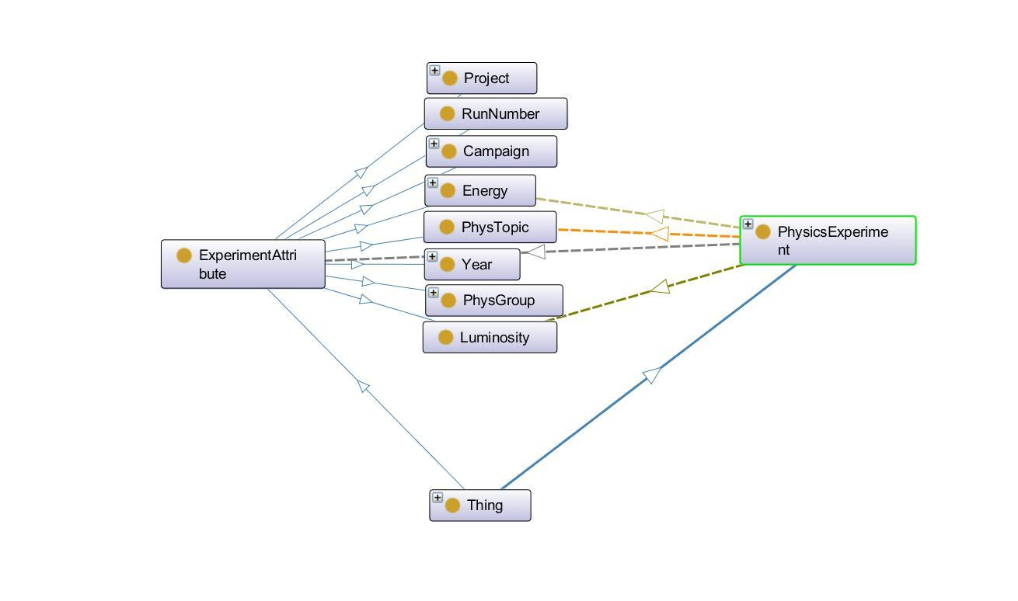

Рисунок 4 – Подклассы класса «ExperimentAttribute» и их связи с классом «PhysicsExperiment»

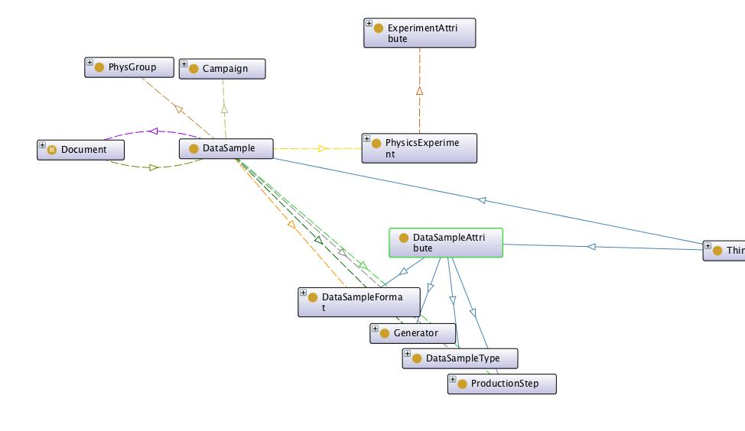

Рисунок 5 – Класс «DataSample» имеет объектные атрибуты, связанные с классами «ExperimentAttribute» и “DataSampleAttribute”

**2. Схема экспорта, интеграции и импорта данных**

Схема представлена на рисунке 6. Структурно описаны источники данных, модули экспорта, использованные для получения метаданных. Step 1 - Step 4 – указание из какого источника (файла/каталога) необходимо осуществлять импорт данных в Virtuoso.

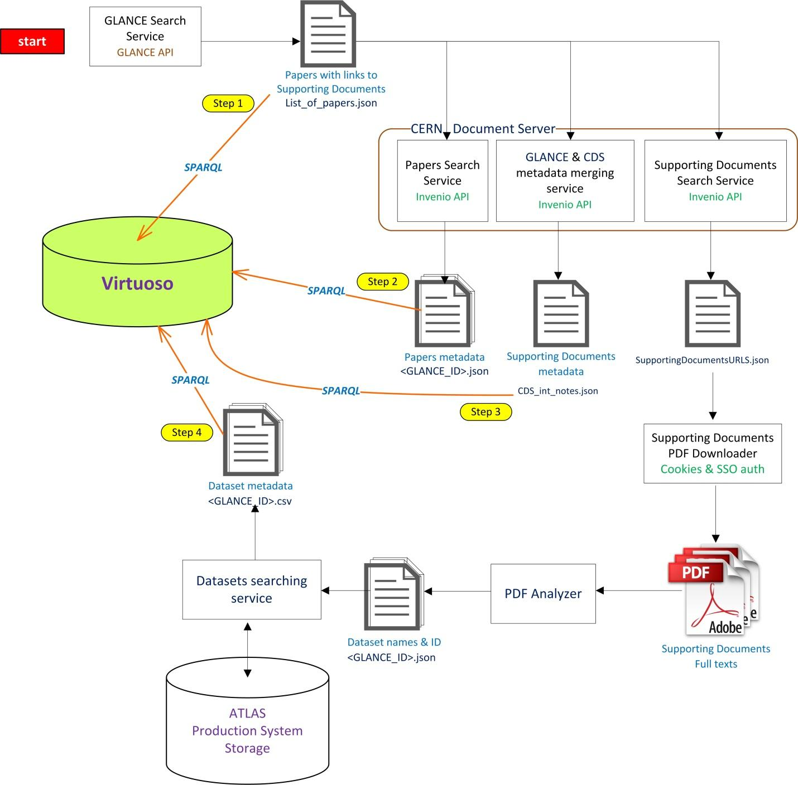

Рисунок 6 – Схема миграции данных из GLANCE, CDS и Production System в Virtuoso

**3. Описание импорта данных в Virtuoso**

Шаг 1: Статьи со ссылками на внутренние документы (GLANCE API)

HTTP Request: *https://glance-stage.cern.ch/api/atlas/analysis/papers*

**Output: list_of_papers.json**

Ниже приведен фрагмент документа:

[{

"**id**": "82",

"**short_title**": "Diphoton cross section",

"**full_title**": "Measurement of isolated diphoton cross-section in pp collision at sqrt(s) = 7 TeV with the ATLAS detector",

"**ref_code**": "STDM-2011-05",

"supporting_notes": [{

"**id**": "255",

"**label**": "http:\/\/cdsweb.cern.ch\/record\/1337015",

"**url**": "http:\/\/cdsweb.cern.ch\/record\/1337015"

}, {

"id": "258",

"label": "Working paper draft",

"url": "http:\/\/cdsweb.cern.ch\/record\/1342526"

}]

}

}]

На данном этапе импорта в Virtuoso создаются записи для всех документов типа Paper и SupportingDocuments. Название экземпляров класса Document : **Document/<GUID>**

Соответствие параметров атрибутам Virtuoso

DT - DataType Property, OP - Object Property

|  |  |  |  |  |
| --- | --- | --- | --- | --- |
| **Субъект** | **Класс** |  | **Атрибут** | **Параметр из файла** |
| Document/<GUID> | Paper | DT | hasGLANCE_ID | id |
| Document/<GUID> | Paper | DT | hasShortTitle | short_title |
| Document/<GUID> | Paper | DT | hasFullTitle | full_title |
| Document/<GUID> | Paper | DT | hasRefCode | ref_code |
| Document/<GUID> | SupportingDocument | DT | hasGLANCE_ID | id |
| Document/<GUID> | SupportingDocument | DT | hasLabel | label |
| Document/<GUID> | SupportingDocument | DT | hasURL | url |
| Document/<GUID> | Paper | OP | IsBasedOn | Document/<GUID> |

1. Добавление статей:

Название документа: **Document/<GUID>**

GRAPH IRI: atlas : http://localhost:8890/DAV/ATLAS

INSERT

{

  <atlas/Document/XXX> a <atlas#Paper> .

  <atlas/Document/XXX>  <atlas#GLANCE_ID> '82' .

  <atlas/Document/XXX>  <atlas#short_title> 'Diphoton cross section' .

  <atlas/Document/XXX> <atlas#full_title> 'Measurement of isolated diphoton cross-section in pp collision at sqrt(s) = 7 TeV with the ATLAS detector' .

  <atlas/DocumentXXX> <atlas#ref_code> 'STDM-2011-05'

}

1. Добавление внутренних документов:

Название документа: Document/<GLANCE_ID>

INSERT

{

  <atlas/Document/YYY> a <atlas#SupportingDocument> .

  <atlas/Document/YYY>  <atlas#id> '255' .

  <atlas/Document/YYY>  <atlas#label> 'http://cdsweb.cern.ch/record/1337015' .

  <atlas/Document/YYY> <atlas#url> 'http://cdsweb.cern.ch/record/1337015'

}

INSERT

{

  <atlas/Document/ZZZ> a <atlas#SupportingDocument> .

  <atlas/Document/ZZZ>  <atlas#id> '258' .

  <atlas/Document/ZZZ>  <atlas#label> 'Working paper draft' .

  <atlas/Document/ZZZ> <atlas#url> 'http://cdsweb.cern.ch/record/1342526'

}

1. Добавление связи между статьей и внутренними документами

INSERT

{

  <atlas/Document/XXX>  <atlas#IsBasedOn> <atlas/Document/YYY> .

  <altas/Document/XXX>  <atlas#IsBasedOn> <atlas/Document/ZZZ>

}

1. Проверка результата

SELECT ?p ?o

{

  <atlas/Document255> ?p ?o

}

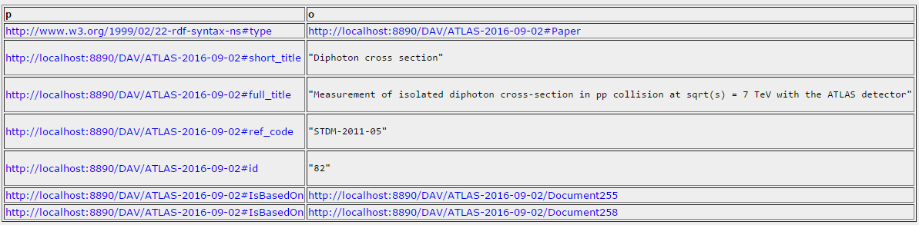

Шаг 2: Импорт метаданных о статьях из CERN Document Server

**Input:**

**list_of_papers.json**

**Output:**

**CDS_Papers/{GLANCE_ID}.json**

Для статьи ***Document/<GUID>,*** у которой #GLANCE_ID = имя_файла <GLANCE_ID>, импортировать в Virtuoso дополнительные метаданные из файла, название которого соответствует ***{GLANCE_ID.json}***.

Т.е. каждый раз при импорте сначала ищем в Virtuoso документ, у которого атрибут GLANCE_ID соответствует названию импортируемого файла, и в него добавляем метаданные.

JSON-документ с метаданными о статье:

[{

"comment": "Comments: 36 pages plus author list + cover pages (53 pages total), 12 figures, 2 tables, submitted to JHEP, All figures including auxiliary figures are available at https://atlas.web.cern.ch/Atlas/GROUPS/PHYSICS/PAPERS/TOPQ-2012-18/",

"report_number": [{

"**internal**": **"ATLAS-TOPQ-2012-18-003"**

}, {

"**report_number**": **"CERN-PH-EP-2015-090"**

}],

"**abstract**": {

"summary": "A search for new particles that decay into top quark pairs is reported. The search is performed with the ATLAS experiment at the LHC using an integrated luminosity of 20.3 fb$^{-1}$ of proton--proton collision data collected at a ………

},

"number_of_comments": 0,

**"creation_date": "2015-05-22T20:08:37",**

"imprint": {

"date": "2015"

},

"**primary_report_number": "arXiv:1505.07018",**

"oai": {

"indicator": ["cerncds:FULLTEXT", "cerncds:CERN:FULLTEXT", "cerncds:CERN"],

"value": "oai:cds.cern.ch:2017862"

},

**"keywords": [{**

**"institute": "CERN",**

**"term": "exotics"**

**}, {**

**"institute": "CERN",**

**"term": "top physics"**

**}, {**

**"institute": "CERN",**

**"term": "particle and resonance production"**

**}, {**

**"institute": "CERN",**

**"term": "experimental results"**

**}],**

**"publication_info": {**

**"volume": "08",**

**"pagination": "148",**

**"title": "J. High Energy Phys.",**

**"year": "2015"**

**},**

"thesaurus_terms": {

"institute": "LANL EDS",

"term": "hep-ex"

},

"subject": {

"source": "SzGeCERN",

"term": "Particle Physics - Experiment"

},

"license": [{

"material": "Preprint",

"license": "CC-BY-4.0"

}, {

"material": "Publication",

"license": "CC-BY-4.0"

}],

"physical_description": {

"pagination": "36 p"

},

"number_of_citations": 0,

"other_report_number": {

"source_number": "CERN Library",

"clasification_number": "PH-EP-2015-090"

},

"title": {

"title": "A search for $t\\bar{t}$ resonances using lepton-plus-jets events in proton--proton collisions at $\\sqrt{s} = 8$ TeV with the ATLAS detector"

},

"persistent_identifiers_keys": ["recid", "system_control_number", "doi", "oai"],

"corporate_name": [{

"collaboration": "ATLAS Collaboration"

}, {}],

"files": [{

…..

}],

"filenames": […],

"number_of_reviews": 0,

"base": "13",

"version_id": "2016-07-01T13:54:48",

"**authors**": [{

**"first_name": "Georges",**

**"last_name": "Aad",**

**"control_number": "AUTHOR|(CDS)2069742",**

**"INSPIRE_number": "INSPIRE-00210391",**

**"affiliation": "Marseille, CPPM",**

**"full_name": "Aad, Georges"**

}, {

……

},

….. ],

**"doi": "10.1007/JHEP08(2015)148",**

"number_of_authors": 2826,

"language": "eng",

"accelerator_experiment": {

"experiment": "ATLAS",

"accelerator": "CERN LHC"

},

"**url**": {

**"url": "http://arxiv.org/pdf/1505.07018",**

"description": "Preprint"

},

"status_week": {

"status": "n",

"status_week": "201520"

},

"email_message": {

"address": "a_ciocio@lbl.gov"

},

**"recid": 2017862**,

"**collection**": [{

**"primary": "ARTICLE"**

}, {

**"primary": "ATLAS_Papers"**

}],

"filetypes": […],

"prepublication": {

"date": "22 May 2015",

"place": "Geneva",

"publisher_name": "CERN"

}

}]

Идентификация авторов:

Анализ данных показал, что далеко не для всех авторов есть данные о “control_number”.

Filename: 7562.jsonnumber of authors = **2857**  
control_numbers = **2532**  
Filename: 7582.json  
number of authors = **2854**  
control_numbers = **2581**  
Filename: 7602.json  
number of authors = **2864**  
control_numbers = **2542**  
Filename: 7622.json  
number of authors = **2853**  
control_numbers = **2583**  
  
Поэтому идентификатором автора необходимо сделать GUID.

Person/<GUID>

**DT - DataType Property, OP - Object Property**

|  |  |  |  |  |  |
| --- | --- | --- | --- | --- | --- |
| **Субъект** | **Класс** |  | **Атрибут** | **Параметр из файла** | **Объект** |
| Document/<GUID> | Paper | DT | hasCDS_ID | recid |  |
| Document/<GUID> | Paper | DT | hasCDSInternal | report_number : internal |  |
| Document/<GUID> | Paper | DT | hasCDSReportNumber | report_number : report_number |  |
| Document/<GUID> | Paper | DT | hasArXivCode | primary_report_number |  |
| Document/<GUID> | Paper | DT | hasDOI | DOI |  |
| Document/<GUID> | Paper | DT | hasAbstract | Abstract:summary |  |
| Document/<GUID> | Paper | DT | hasCreationDate | creation_date |  |
| Document/<GUID> | Paper | DT | hasKeyword | Keywords : term |  |
| Document/<GUID> | Paper | OP | hasAuthor | если control_number существует, то это ATLASMember, в противном случае -Person | Person/<GUID>  или  ATLASMember/<GUID> |
| Person/<GUID> | Person | DT | hasFirstName | Authors : first_name |  |
| Person/<GUID> | Person | DT | hasLastName | Authors : last_name |  |
| Person/<GUID> | Person | DT | hasControlNumber | Authors : control_number |  |
| Person/<GUID> | Person | DT | hasINSPIRENumber | Authors : INSPIRE_number |  |
| Person/<GUID> | Person | DT | hasAffiliation | Authors : affiliation |  |
| Document/<GUID> | Paper | OP | publishedIn |  | JournalIssue/<GUID> |
| JournalIssue/<GUID> | JournalIssue | DT | hasVolume | publication_info : volume |  |
| JournalIssue/<GUID> | JournalIssue | DT | hasTitle | publication_info : title |  |
| JournalIssue/<GUID> | JournalIssue | DT | hasYear | publication_info : year |  |

Шаг 3: Импорт метаданных внутренних документов из CERN Document Server

**Input:**

**list_of_papers.json**

**Output:**

**Csd_int_notes.json**

Для внутреннего документа ***Document/<GUID>*** импортировать в Virtuoso дополнительные метаданные из файла **Csd_int_notes.json**. Фрагмент файла приведен ниже. Атрибут GLANCE_ID можно использовать для поиска документа, в который необходимо добавить метаданные.

{

"CDS_ID": "1337015",

"Abstract": "The ATLAS experiment has measured the production cross-section of events with two isolated photons in the final state, in proton-proton collisions at $\\sqrt{s}$ = 7 TeV. The full data set acquired in year 2010, corresponding to an integrated luminosity of 37 ${\\rm pb}^{-1}$, is used. The amount of the background, consisting in hadronic jets and isolated electrons, is estimated with fully data-driven techniques and subtracted. The differential cross-section as a function of the di-photon mass, transverse momentum and azimuthal separation is presented and compared to the prediction of NLO generators (DIPHOX and RESBOS).",

"CDSInternal": "ATL-COM-PHYS-2011-301",

"publicationYear": "2011",

"URL_Fulltext": "http://cds.cern.ch/record/1337015/files/ATL-COM-PHYS-2011-301.pdf",

**"GLANCE_ID": "255", (used for document identification Document<GLANCE_ID>)**

"authors": [{

"email": "marcello.fanti@mi.infn.it"

}, {

"full_name": "Abreu, H"

}, {

"full_name": "Aurousseau, M"

}, {

"full_name": "Brelier, B"

}],

"keywords": ["QCD"]

}, {

"CDS_ID": "1342526",

"Abstract": "The ATLAS experiment has measured the production cross-section of events with two isolated photons in the final state, in proton-proton collisions at $\\sqrt{s} = 7$~TeV. The full data set acquired in year 2010, corresponding to an integrated luminosity of $37~\\ipb$, is used. The amount of the background, consisting in hadronic jets and isolated electrons, is estimated with fully data-driven techniques and subtracted. The differential cross-section as a function of the di-photon mass (\\mgg), total transverse momentum (\\ptgg) and azimuthal separation (\\dphigg) is presented and compared to the prediction of NLO generators.",

"CDSInternal": "ATL-COM-PHYS-2011-379",

"publicationYear": "2011",

"URL_Fulltext": "http://cds.cern.ch/record/1342526/files/ATL-COM-PHYS-2011-379.pdf",

"GLANCE_ID": "258",

"authors": [{

"email": "marcello.fanti@mi.infn.it"

}, {

"full_name": "SMDP, group"

}],

"keywords": ["QCD"]

}

|  |  |  |  |  |  |
| --- | --- | --- | --- | --- | --- |
| **Субъект** | **Класс** |  | **Атрибут** | **Параметр из файла** | **Объект** |
| Document/<GUID> | SupportingDocument | DT | hasCDS_ID | CDS_ID |  |
| Document/<GUID> | SupportingDocument | DT | hasCDSInternal | CDSInternal |  |
| Document/<GUID> | SupportingDocument | DT | hasPublicationYear | publicationYear |  |
| Document/<GUID> | SupportingDocument | DT | hasURLFulltext | URL_Fulltext |  |
| Document/<GUID> | SupportingDocument | DT | hasAbstract | Abstract |  |
| Document/<GUID> | SupportingDocument | DT | hasKeyword | keywords |  |
| Document/<GUID> | SupportingDocument | OP | hasAuthor |  | Person/<GUID > |
| Person/<GUID > | Person | DT | hasEmail | Authors : email |  |
| Person/<GUID > | Person | DT | hasFullName | Authors : full_name |  |
| Person/<GUID > | Person | DT | hasAffiliation | Authors : affiliation |  |

Шаг 4: Импорт метаданных датасетов

**Input:**

**Datasets/<GLANCE_ID>.json**

**Output:**

**Datasets/<GLANCE_ID>.csv**

**Название экземпляра dataset/<DatasetName>**

Импортировать в Virtuoso метаданные о датасетах и связать их с внутренними документами. Имя файлов соответствует GLANCE_ID, который можно использовать для поиска связного документа.

|  |  |  |  |  |  |
| --- | --- | --- | --- | --- | --- |
| **Субъект** | **Класс** |  | **Атрибут** | **Параметр из файла** | **Объект** |
| DataSample/<DatasetName> | DataSample | DT | hasAMITag | from dataset name |  |
| DataSample/<DatasetName> | DataSample | OP | hasDataSampleFormat |  | DataSampleFormat |
| DataSample/<DatasetName> | DataSample | OP | hasDataSampleType |  | DataSampleType |
| DataSample/<DatasetName> | DataSample | OP | hasProject | from dataset name | Project |
| DataSample/<DatasetName> | DataSample | DT | hasDatasetID | from dataset name |  |
| DataSample/<DatasetName> | DataSample | DT | hasDatasetName | Dataset name |  |
| DataSample/<DatasetName> | DataSample | DT | hasEvents | events |  |
| DataSample/<DatasetName> | DataSample | DT | hasTimestamp | timestamp |  |
| DataSample/<DatasetName> | DataSample | DT | hasFileSizeMB | File_size_mb |  |
| DataSample/<DatasetName> | DataSample | DT | hasFiles | files |  |
| DataSample/<DatasetName> | DataSample | DT | hasPhysKeyword | from dataset name |  |
| DataSample/<DatasetName> | DataSample | OP | hasGenerator | from dataset name | Generator |
| DataSample/<DatasetName> | DataSample | OP | hasProductionStep | from dataset name | ProductionStep |
| DataSample/<DatasetName> | DataSample | DT | hasStatus | status |  |
| DataSample/<DatasetName> | DataSample | OP | hasCampaign | campaign | Campaign |
| DataSample/<DatasetName> | DataSample | OP | hasPhysGroup | phys_group | PhysGroup |
| DataSample/<DatasetName> | DataSample | OP | usedIn |  | Document/<GUID> |

Имя датасета представлено строкой, состоящей из полей, разделенных точкой. Каждое поле имеет свое значение:

**Project . DatasetID . PhysShort . ProductionStep . DataFormat . AMITag**

Project бывает “data11_hi:data11_hi” - в этом случае берем все, что до первого двоеточия. Остальное отбрасываем.

Из поля PhysShort извлекаем генераторы и ключевые слова, разделенные “_”.

Из поля DataFormat берем все что до первого “_”.

DataSampleType:

* если имя начинается с MC - MC
* если имя начинается с data - RealData
* если имя оканчивается “/” - Container

Пример:

mc15_13TeV.342055.MadGraphHerwigppEvtGen_UEEE5_CTEQ6L1_CT10ME_Xhh_m2000_WWbb.merge.AOD.e4392_a766_a821_r7676/

* Project = mc15_13TeV (не добавляем новый Project, а делаем связь с уже существующим инстансом. Все инстансы (или Individuals) приведены в таблице ниже)
* DatasetID = 342055
* Generator = [MadGraph,Herwig,EvtGen] (связываем с инстансом)
* Keyword = [UEEE5, CTEQ6L1, CT10ME, xhh, m2000, WWbb]
* ProductionStep = merge (инстанс)
* DataSampleFormat = AOD (инстанс)
* AMITag = e4392_a766_a821_r7676
* DataSampleType = Container (т.к. на конце стоит /) (инстанс)

**Инстансы класса DataSampleAttribute/Generator:**

1. acermc
2. pythia
3. pythia6
4. isajet
5. madgraph5
6. evtgen
7. alpgen
8. madgraph
9. sherpa
10. herwig++
11. charybdis
12. tauola
13. herwig
14. hijing
15. comphep
16. pythiab
17. powheg
18. mc@nlo
19. pythia8
20. photos
21. gg2vv
22. jimmy

В одном датасете может быть использовано несколько генераторов. Например, PowhegPythia8EvtGen : Powheg, Pythia8 и EvtGen.

Найденные синонимы:

* **Pythia8**: PY8, Py8
* **EvtGen**: EG
* **MadGrapg**: MG
* **MC@NLO**: McAtNlo, MCatNLO

**DataSampleFormat Individuals:**

1. DAOD
2. DESD
3. DSEDM
4. RDO
5. NTUP
6. AOD
7. HITS
8. DRAW
9. DS
10. EXOT
11. HIST
12. DNTUP
13. RAW
14. log
15. AOD
16. EVNT
17. EGAM
18. ESD
19. DNTUP
20. TAG
21. DESD

|  |  |  |  |
| --- | --- | --- | --- |
| **Campaign Individuals** | **Project Individuals** | **PhysGroup Individuals** | **ProductionStep Individuals** |
| 1. mc15 2. mc12_2tev 3. data10_900gev 4. mc15_13tev 5. rel21 validation 6. data15_5tev 7. data16_13tev 8. mc14a 9. mc12c 10. mc11c 11. mc14 12. onia 13. data11_hi 14. data13_2p76 15. data15 16. valid1 17. mc11_7tev 18. data13_tev 19. mc15_8tev 20. data09_2tev 21. data16spillover 22. mc11 23. data13_hip 24. mc15_13tev 25. mc12_14tev 26. data09_900gev 27. data15_comm 28. data16_cos 29. mc12_8tev 30. mc12b 31. mc12 32. mc12_13tev 33. mc11a 34. data11_7tev 35. mc15_5tev 36. mc15_14tev 37. data16 38. data10_7tev 39. mc14_13tev 40. data11_2p76tev 41. mc15_valid 42. data13_15tev 43. mc16 44. mc12a 45. data13_2p76tev 46. dc14 13 tev 47. valid 48. mc11d 49. data15_comm 50. data15_test 51. mc15a 52. mc12_13tev 53. data15_13tev 54. data12_8tev 55. data15_cos 56. data15_hi | 1. data 2. data09_2TeV 3. data09_900GeV 4. data10 5. data10_10TeV 6. data10_1beam 7. data10_2TeV 8. data10_7TeV 9. data10_900GeV 10. data10_calib 11. data10_calocomm 12. data10_comm 13. data10_cos 14. data10_hi 15. data10_idcomm 16. data10_larcomm 17. data10_muoncomm 18. data10_tilecomm 19. data11 20. data11_1beam 21. data11_2p76TeV 22. data11_7TeV 23. data11_900GeV 24. data11_calib 25. data11_calocomm 26. data11_comm 27. data11_cos 28. data11_cvalid 29. data11_hi 30. data11_hip 31. data11_idcomm 32. data11_larcomm 33. data11_muoncomm 34. data11_tilecomm 35. data12 36. data12_1beam 37. data12_2p76TeV 38. data12_7TeV 39. data12_8TeV 40. data12_900GeV 41. data12_calib 42. data12_calocomm 43. data12_comm 44. data12_cos 45. data12_cvalid 46. data12_hi 47. data12_hip 48. data12_idcomm 49. data12_larcomm 50. data12_muoncomm 51. data12_tilecomm 52. data13 53. data13_1beam 54. data13_2p76TeV 55. data13_8TeV 56. data13_calib 57. data13_calocomm 58. data13_comm 59. data13_cos 60. data13_cvalid 61. data13_hip 62. data13_idcomm 63. data13_larcomm 64. data13_muoncomm 65. data13_test 66. data13_tilecomm 67. data14 68. data14_calib 69. data14_calocomm 70. data14_comm 71. data14_cos 72. data14_idcomm 73. data14_larcomm 74. data14_muoncomm 75. data14_tilecomm 76. data15 77. data15_13TeV 78. data15_1beam 79. data15_5TeV 80. data15_900GeV 81. data15_calib 82. data15_calocomm 83. data15_comm 84. data15_cos 85. data15_evind 86. data15_hi 87. data15_idcomm 88. data15_larcomm 89. data15_muoncomm 90. data15_test 91. data15_tilecomm 92. data16 93. data16_13TeV 94. data16_14TeV 95. data16_1beam 96. data16_calib 97. data16_comm 98. data16_cos 99. data16_tilecomm 100. data_evind 101. data_test 102. group 103. group10 104. group12 105. group15 106. group16 107. mc09 108. mc09_10TeV 109. mc09_14TeV 110. mc09_2TeV 111. mc09_7TeV 112. mc09_900GeV 113. mc09_cos 114. mc09_valid 115. mc10 116. mc10_14TeV 117. mc10_2TeV 118. mc10_7TeV 119. mc10_8TeV 120. mc10_900GeV 121. mc10_valid 122. mc11 123. mc11_14TeV 124. mc11_2TeV 125. mc11_5TeV 126. mc11_7TeV 127. mc11_8TeV 128. mc11_900GeV 129. mc11_slhcid 130. mc11_valid 131. mc12 132. mc12_13TeV 133. mc12_14TeV 134. mc12_2TeV 135. mc12_33TeV 136. mc12_5TeV 137. mc12_7TeV 138. mc12_8TeV 139. mc12_valid 140. mc14 141. mc14_13TeV 142. mc14_5TeV 143. mc14_8TeV 144. mc14_cos 145. mc14_ruciotest 146. mc14_valid 147. mc15 148. mc15_13TeV 149. mc15_14TeV 150. mc15_5TeV 151. mc15_8TeV 152. mc15_900GeV 153. mc15_evind 154. mc15_valid 155. mc16 156. mc16_13TeV 157. mc16_valid 158. mc_evind 159. mcgeninput 160. user 161. user09 162. user10 163. valid1 164. valid2 165. valid3 | 1. TOPQ 2. EXOT 3. SOFT 4. JETM 5. TRIG 6. REPR 7. DAPR 8. HIGG 9. PHYS 10. TAUP 11. SUSY | 1. merge 2. evgen 3. simul 4. recon |